Reinscriptions – prime à la fidélité
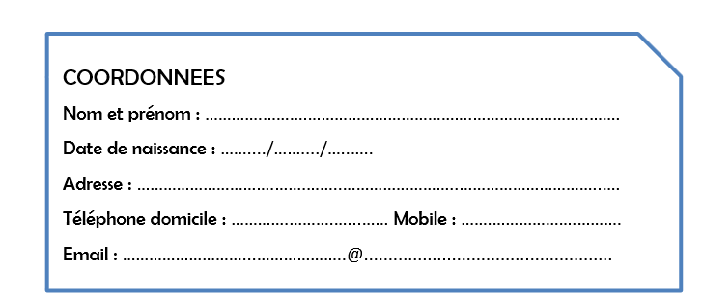

Prix Résidents TCSFA Ron Résidents TCSFA
Adultes 235 270
Couple 425 460
Etudiant 150 170
Chômeur 120 120
Parent accompagnant 110 120
Entrainement 250 270
Deuxième entrainement 150 170

